ACO Gitterrost mit Zarge

ACO

Eigenschaften

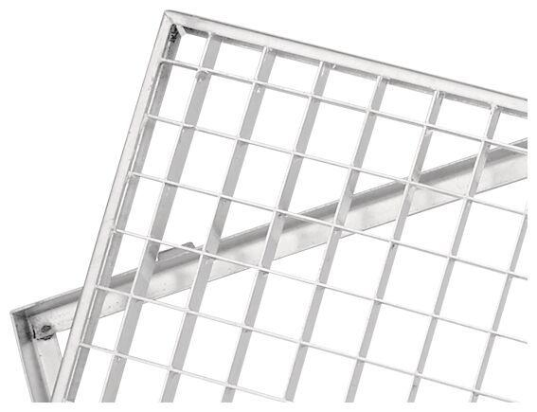

Belastbarkeit

begehbar

Oberfläche

feuerverzinkt

Werkstoff

Stahl

Breite (mm)

250,00 - 500,00

Höhe (mm)

20,00 - 30,00

Länge (mm)

100,00 - 800,00

Maschenform

quadratisch

Maschenweite (mm)

30 x 30, 30 x 10